PREFEITURA DE **GUARULHOS**

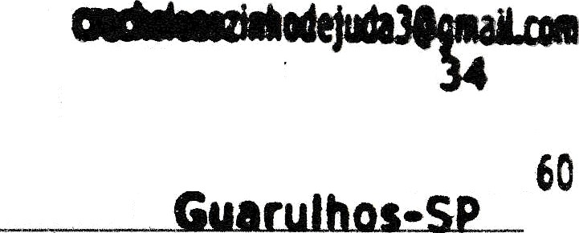

faeat2600-60

N*2S0

2600-6034

SECRETARIA MUNICIPAL DE EDUCAÇÃO

Portaria n°- 01/2015 e Portaria r\° 52/2019

EntiiJade Parceira:

Unidade: III

Total de Vagas Termo de Colaboração: _294

If4S1’ITUTO CIí›A POPPI

Quadra de H‹»rário Administrativo - 2023

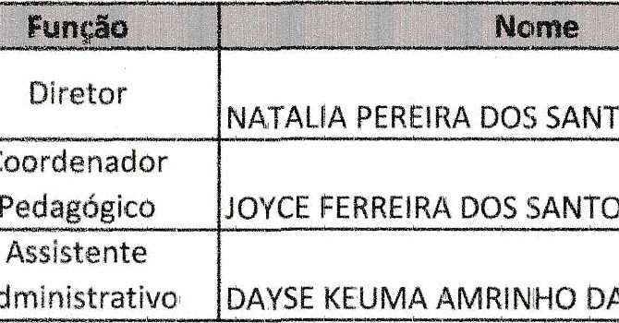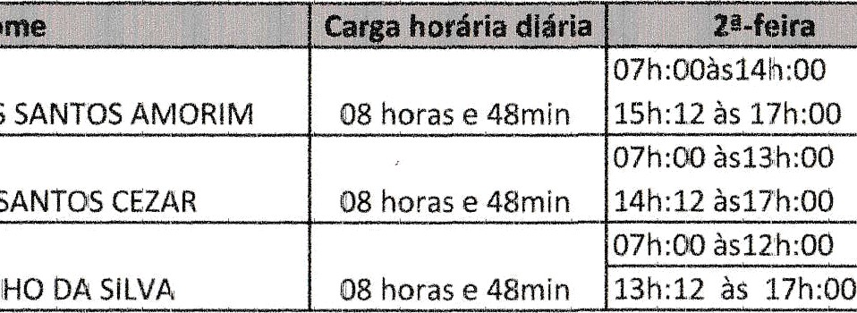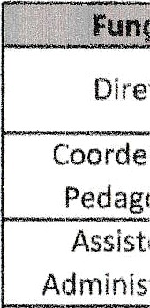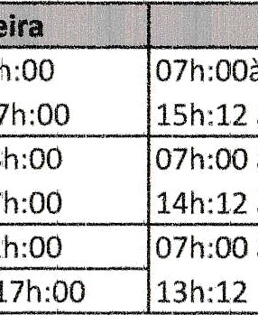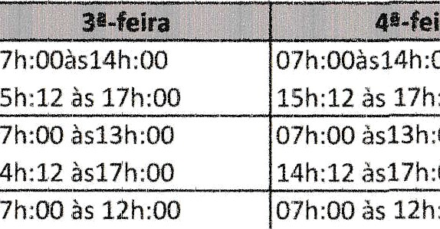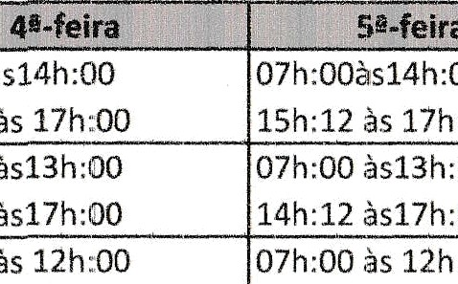

Fone:

Diretor

“ Nome

Ca a horária dfária

07h:00às14h:00

3+-feira 07h:00‹ns14h:(›0

*#*•teim ”*

07h:00às14h:Cl0

# 5+-feir‹i

07h:00às14h:()0

# 6^-feira

07h:00às1 lh:00

C!oordenador

NA.TALIA PERElftA DOS SANTOS AMORIM 08 horas e 4õmin

1Sh:J2 às 17h:00

07h:CO às13h:00

15h:12 às 17h:00

07h:00 às13h:00

15h:12 às 17h:00

07h:00 às13h:00

15h:12 ãs 17h:00

07h:00 .4s13h:00

15h:12 às 17h:00

07h:00 às13h:00

Pedagógico JO'/CE FERREIRA DOS SANTOS CEZAR

Assistente

AiJministratí 7o DAYSE KEUMA AMRINHO DEVA

08 horas e 48min 08 horas e 48min

14h:12 às17’h:00

07h:CO às12h:00

13h:12 às 17h:00

14h:12 às17h:00

07h:00 às 12h:00

13h:12 às 17h:00

1'4h:12 ãs17h:00

07h:0d às 12h:00 1.3h:12 às 17h:00

14h:12 ãs17h:00

07h:00 ãs 12h:00

13h:12 às 17h:00

14h:12 às17fJ:00

07h:00às1.›h:00

13h:12 às 17h:00

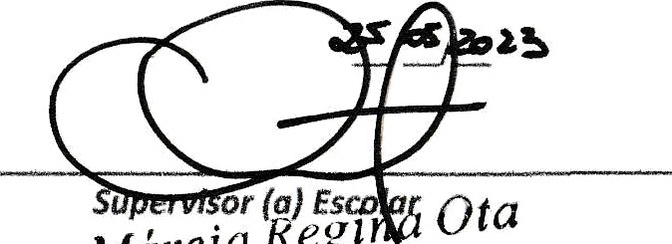

*or (a) Es*

*Ma*

co\aS

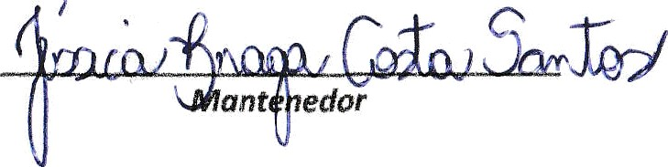

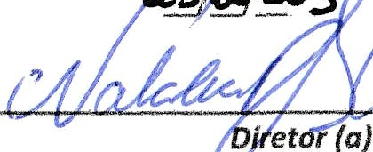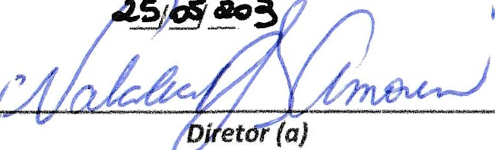

RG 42. 404.448-I

Diretora